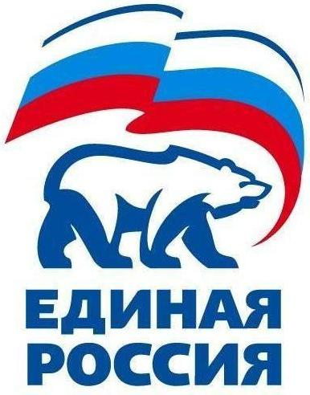
УДМУРТСКОЕ РЕГИОНАЛЬНОЕ ОТДЕЛЕНИЕ
427780, Удмуртская Республика, г.Можга, ул .Можгинская, 59; тел. (34139)3-17-37, е-mail: edrossiya@udm.net

РЕШЕНИЕ № 28.2

Местного политического совета местного отделения Можгинского района
Всероссийской политической партии «ЕДИНАЯ РОССИЯ»

г. Можга 25 февраля 2015 года

«Об итогах работы общественной приёмной Партии за 2014 год»

Заслушав информацию Руководителя общественной приемной Партии «ЕДИНАЯ РОССИЯ» местного отделения Можгинского района Партии Н.П.Городиловой об итогах работы общественной приемной местного отделения Партии за 2014 год, местный политический совет РЕШИЛ:

1. Информацию Н.П.Городиловой, Руководителя общественной приемной Партии «ЕДИНАЯ РОССИЯ» местного отделения Можгинского района Партии об итогах работы общественной приемной за 2014 год принять к сведению.

Секретаря Местного
политического совета А.Н.Вершинин

